Avaliação dos padrões de contato dentário durante o bruxismo do sono em pacientes tratados com alinhadores ortodônticos

Projeto de pesquisa – Curso de Mestrado do aluno Genésio Aparecido Rosani

Equipe de Pesquisa:
Genésio Aparecido Rosani (Mestrado)
Murilo Henrique Cruz (Doutorado)
Jefferson Vinicius Bozelli

Pesquisador Responsável: Prof. Dr. João Batista de Paiva
Instituição Sede: Faculdade de Odontologia da Universidade de São Paulo

Resumo

Durante o bruxismo do sono, forças excessivas podem ser geradas por longos períodos de tempo que excedem o contato dentário natural. Como resultado, uma carga significativa pode ser distribuída à dentição, às estruturas de suporte alveolar e periodontal, e às articulações temporomandibulares. Não existe um protocolo ou estratégia de tratamento único que resulte na remissão do bruxismo do sono, além disso, o tratamento é baseado em uma combinação de tratamentos comportamentais, farmacológicos e odontológicos de acordo com o perfil do portador
O BruxChecker® é uma placa fina, com 0,1 mm de espessura, composta por policloreto de vinila (Scheu-Dental, Alemanha), pigmentada em uma face com corante alimentar que pode ser termoplastificada sobre modelos dentários utilizada para avaliação de contatos dentários durante o bruxismo do sono.
Um efeito colateral conhecido do tratamento ortodôntico com alinhadores é a alteração, e consequente diminuição, de contatos oclusais durante a terapêutica.
O objetivo deste estudo é avaliar e comparar os padrões de bruxismo do sono em pacientes que utilizaram alinhadores ortodônticos antes de depois do tratamento juntamente com possíveis alterações em sinais e sintomas de DTM.

Introdução

O bruxismo é geralmente definido como uma atividade parafuncional diurna ou noturna envolvendo: apertar, ranger, contrair e esmerilar dos dentes. Durante o bruxismo, forças excessivas podem ser geradas por longos períodos de tempo que excedem o contato dentário natural. Como resultado, uma carga significativa pode ser distribuída à dentição, às estruturas de suporte alveolar e periodontal, e às articulações temporomandibulares. Simultaneamente ocorre hiperatividade dos músculos mastigatórios, comprometendo assim a saúde desses músculos¹.
Sua ocorrência é atribuída a diversos fatores, como má oclusão, drogas e álcool, personalidade, fatores psicológicos e relacionados ao estresse². De acordo com os atuais critérios diagnósticos da medicina do sono, o bruxismo do sono é classificado como um distúrbio do movimento relacionado à parassonia. A etiologia do bruxismo é controversa e inclui fatores oclusais e psicológicos, sendo primários ou idiopáticos, ou secundários a outras condições médicas, muitas vezes neurológicas (por exemplo, doença de Parkinson, síndrome de Tourette, etc.) ou psiquiátricas (por exemplo, retardo mental, demência, depressão). Também pode ser iatrogênica, associada ao fumo, álcool, medicamentos, antipsicóticos e drogas (cocaína, anfetamina)³.
Atualmente, não existe um protocolo ou estratégia de tratamento único que resulte na remissão do bruxismo do sono, além disso, o tratamento é baseado em uma combinação de tratamentos comportamentais, farmacológicos e odontológicos de acordo com o perfil do portador³. No entanto, as tremendas forças oclusais durante o bruxismo do sono são, por vezes, significativamente maiores do que os esforços conscientes de um indivíduo durante a vigília⁴.
O BruxChecker® é uma placa fina, com 0,1 mm de espessura, folha transparente, composta por policloreto de vinila (Scheu-Dental, Alemanha). É fabricado em prensa a vácuo na qual a folha transparente de 0,1 mm de espessura é aquecida a 230ºe termoplastificada a vácuo sobre um modelo maxilar. O dispositivo é cortado acima da margem gengival, e a superfície oclusal pintada com corante vermelho (Acid Red 51, Morimoto Chemical Co. Ltd, Tóquio, Japão) dissolvido em solução de goma-laca-etanol (Shellac Co. Ltd, Tóquio, Japão), utilizados em corantes alimentares), para visualizar as facetas de contato durante o bruxismo do sono¹.
Depois de usar o BruxChecker por duas noites consecutivas, os contatos dentários dos participantes durante o sono correspondem aos locais onde o corante revelador foi desgastado. A área de contato pode então ser avaliada e observada facilmente. Na avaliação da área de contato, o contato dentário e o ranger dentário podem ser diferenciados. Sua aplicação na boca do paciente não causa apreensão aos pacientes porque o dispositivo não é invasivo⁴. (Figura 1)

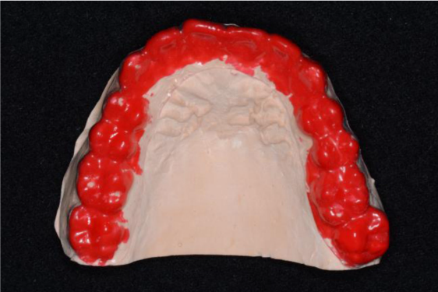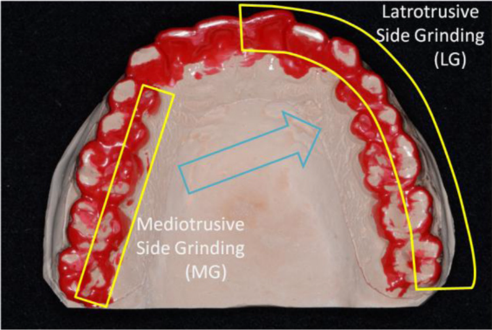
Figura 1 – Bruxchecker sobre modelo de gesso⁴

Um efeito colateral conhecido do tratamento ortodôntico com alinhadores^{5,6} é a alteração, e consequente diminuição, de contatos oclusais durante a terapêutica.
O objetivo deste estudo é avaliar e comparar os padrões de bruxismo do sono em pacientes que utilizaram alinhadores ortodônticos antes de depois do tratamento juntamente com possíveis alterações em sinais e sintomas de DTM.

Revisão da literatura

Onodera et al. (2006) desenvolveram um dispositivo muito simples (BruxChecker) para avaliar os padrões do bruxismo do sono. Utilizando o BruxChecker foi possível visualizar interferências reais durante o bruxismo do sono. Concluíram que o exame do padrão de retificação usando este dispositivo é necessário e crucial para fazer o plano de tratamento adequado para cada paciente.
Park et al. (2008) investigaram a relação entre o padrão de ranger dos dentes durante o bruxismo do sono e o estado da articulação temporomandibular (ATM) com base no movimento condilar. Os padrões de bruxismo foram avaliados através do Bruxchecker e os movimentos condilares foram registrados usando axiógrafo digital. Concluíram que a separação máxima média entre excursão e incursão no movimento condilar e a média máxima desvio lateral condilar durante movimentos de protrusão/retrusão e abertura/fechamento no grupo com padrão ICPM e ICPM+MG de bruxismo foram maiores que os dos tipos IC e ICP.
Sugimoto et al. (2011) avaliaram a relação entre a magnitude da atividade muscular durante o sono e os tipos de contato dentário examinados, incluindo orientação guiada protrusiva e retrusiva, a fim de esclarecer como os fatores de oclusão contribuem para o bruxismo do sono. Concluíram que o padrão de contato deve ser controlado para evitar bruxismo forte e que a atividade muscular durante o bruxismo pode ser reduzido controlando o padrão de contato do dente durante o bruxismo do sono.
Tao et al. (2015) investigaram os padrões de contato dentário e discutiram os fatores que influenciam a relação de posição entre a posição intercuspidação e a área de contato durante o bruxismo do sono. Concluíram que a liberdade na posição cêntrica longa tem um efeito significativo na relação de posição entre intercuspidação e a área de contato dentário durante o bruximo do sono.

Justificativa

A diminuição de contato dentário posterior é um efeito colateral conhecido da utilização de alinhadores ortodônticos. Investigar as possíveis alterações nos padrões de bruxismo do sono em pacientes que optaram por esse tipo de tratamento é extremamente importante para a proteção da articulação temporomandibular e para a estabilidade do tratamento.

Objetivos

Objetivo Geral
Avaliar e comparar os padrões de bruxismo do sono em pacientes que realizarão tratamento ortodôntico com alinhadores.
Objetivo Específico
Verificar se a diminuição de suporte oclusal posterior resultante do uso de alinhadores ortodônticos altera o padrão de bruxismo dos pacientes.

Material e Métodos

Seleção da amostra
Será composta de 30 participantes maiores de 18 anos de idade, sendo 20 que passarão por tratamento ortodôntico no curso de Especialização em Ortodontia da Fundecto-FFO com alinhadores ortodônticos da marca Invisalign® (Align Technology), e 10 voluntários (Grupo Controle) que não realizarão tratamento ortodôntico.

Material

Exames
Serão coletados exames dos participantes em duas fases sendo T0 (antes do tratamento) e T1 (após 6 meses de tratamento) contendo:
- Bruxchecker®
Utilização da placa superior pelo participante em 2 noites de sono
- Questionário de avaliação de risco de DTM (DC-TMD)
Aplicado por operador previamente treinado e calibrado
- Questionário de avaliação de ansiedade
Respondido pelo próprio participante, apenas com identificação numérica e sem supervisão

Métodos

Desenho
Este é um estudo observacional longitudinal. O Bruxchecker é um exame diagnóstico. Não gera efeito terapêutico ou alteração no tratamento do participante, sendo assim, não será realizada intervenção nos participantes, apenas a coleta de dados. O tratamento ortodôntico é conduzido pelos alunos do curso de especialização sob supervisão dos professores de maneira independente da pesquisa.

Critérios de Inclusão
- Oclusão Classe I de Angle
- Apinhamento leve ou moderado (índice de Little de 1 a 6mm)
- Ausência de reabilitações protéticas ou restaurações extensas.
- Ausência de lesões cariosas ou fraturas de esmalte
- Ausência de doenças periodontais
- Indivíduos saudáveis
- Voluntários sem queixa e/ou sintomatologia relacionada ao bruxismo

Critérios de Exclusão
- Ausências dentárias
- Reabilitações protéticas insatisfatórias
- Sintomas de DTM moderada e severa
- Voluntários com queixa e/ou sintomatologia relacionada ao bruxismo

Análise estatística

Todas as análises estatísticas serão realizadas no software de licença livre Jamovi 2.2.5.0 (Sydney, Australia)
Serão realizados testes para comparação pareada em variáveis qualitativas.

Riscos e Benefícios

Os possíveis riscos resultantes da participação nesta pesquisa seriam pela possibilidade de desconforto ao utilizar o dispositivo durante o sono. Estes eventos, caso ocorram, devem ser relatados ao pesquisador responsável imediatamente e o uso deve ser interrompido sem gerar dano ou efeito colateral. Os pesquisadores asseguram o sigilo das informações que possam identificar os participantes da pesquisa.
Como benefício esperado desta pesquisa, todos os participantes terão acesso ao diagnóstico de padrões de bruxismo e avaliação de riscos de disfunção temporomandibular, recebendo todas as orientações possíveis para cuidados e terapêuticas.

Referências

- Kanji Onodera, Toshimi Kawagoe, Kenichi Sasaguri, Cynthia Protacio- Quismundo & Sadao Sato (2006) The Use of a BruxChecker in the Evaluation of Different Grinding Patterns During Sleep Bruxism, CRANIO®, 24:4, 292-299, DOI: 10.1179/crn.2006.045

- Byung-Kyu Park, Osamu Tokiwa, Yasumasa Takezawa, Youichi Takahashi, Kenichi Sasaguri & Sadao Sato (2008) Relationship of Tooth Grinding Pattern During Sleep Bruxism and Temporomandibular Joint Status, CRANIO®, 26:1, 8-15, DOI: 10.1179/ crn.2008.003

- Koichi Sugimoto, Hidehiro Yoshimi, Kenichi Sasaguri & Sadao Sato (2011) Occlusion Factors Influencing the Magnitude of Sleep Bruxism Activity, CRANIO®, 29:2, 127-137, DOI: 10.1179/crn.2011.021

- Jianxiang Taoa, Weicai Liua, Junhua Wua, Xuying Zhanga, Yongting Zhangb (2015) The study of grinding patterns and factors influencing the grinding areas during sleep bruxism. http://dx.doi.org/10.1016/j.archoralbio.2015.07.009

- Marcelino V, Baptista S, Marcelino S, Paço M, Rocha D, Gonçalves MDP, Azevedo R, Guimarães AS, Fernandes GVO, Pinho T. Occlusal Changes with Clear Aligners and the Case Complexity Influence: A Longitudinal Cohort Clinical Study. J Clin Med. 2023 May 12;12(10):3435. doi: 10.3390/jcm12103435. PMID: 37240538; PMCID: PMC10219537.

- Tepedino M, Colasante P, Staderini E, Masedu F, Ciavarella D. Short-term effect of orthodontic clear aligners on muscular activity and occlusal contacts: A cohort study. Am J Orthod Dentofacial Orthop. 2023 Jul;164(1):34-44. doi: 10.1016/j.ajodo.2022.10.025. Epub 2023 Mar 3. PMID: 36870918.

